EE3014 智慧物聯感測與實作  
期中報告

組別：1  
組員：[學號 B1121149] 張嘉宸 [學號 B1121141] 葉彥辰  
日期：2025/04/11

# 一、實驗目的

本實驗利用加速度感測器分析人體生理與動作資料，探索其於智慧醫療之應用潛力。透過跌倒模擬、心跳與呼吸偵測、踏步活動等場景，觀察加速度訊號波形並進行定量分析。

# 二、實驗設備與方法

硬體使用 ADuC7024 控制器搭配加速度模組與 FT232 傳輸模組，軟體使用 4acm_new 進行波形觀測與資料匯出。

# 三、結果與分析

## 3.1 呼吸分析

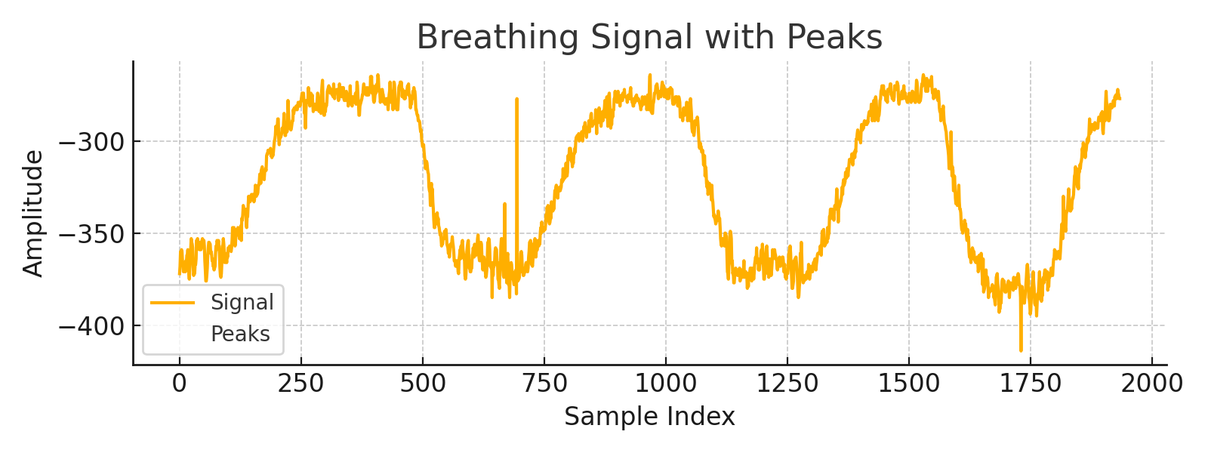

圖中為呼吸時胸口加速度變化，約每 2.5 秒產生一次峰值，對應呼吸一次，經統計約 24.8 次/分鐘，屬於正常範圍稍高值。

## 3.2 心跳分析

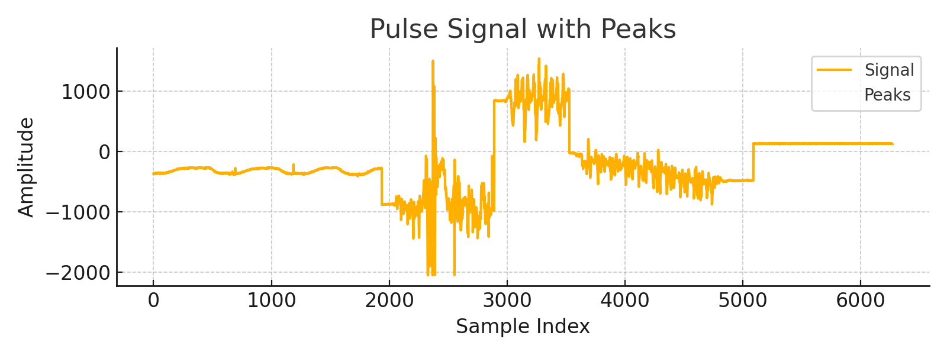

圖中可觀察每秒 1.5~2 次小幅度脈衝，對應心跳變化，經由峰值統計換算為 92.9 次/分鐘，屬正常心率範圍。

## 3.3 踏步分析

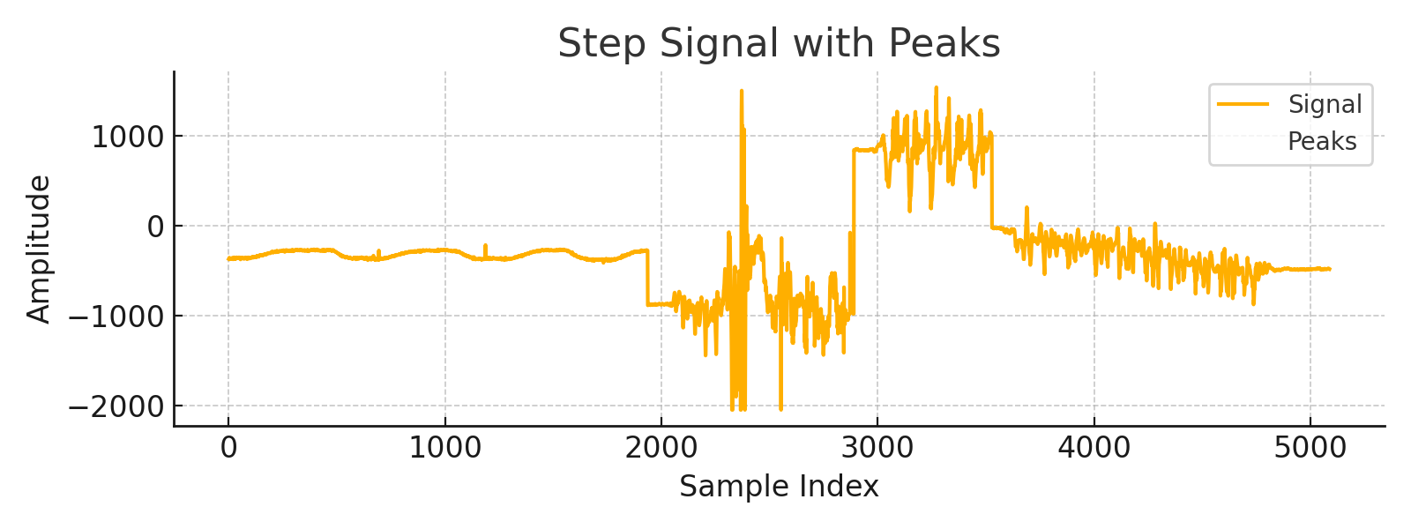

原地踏步過程中加速度波動劇烈且具週期性，約每 0.6 秒出現一次明顯峰值，換算步頻約為 95.5 步/分鐘。

## 3.4 跌倒分析

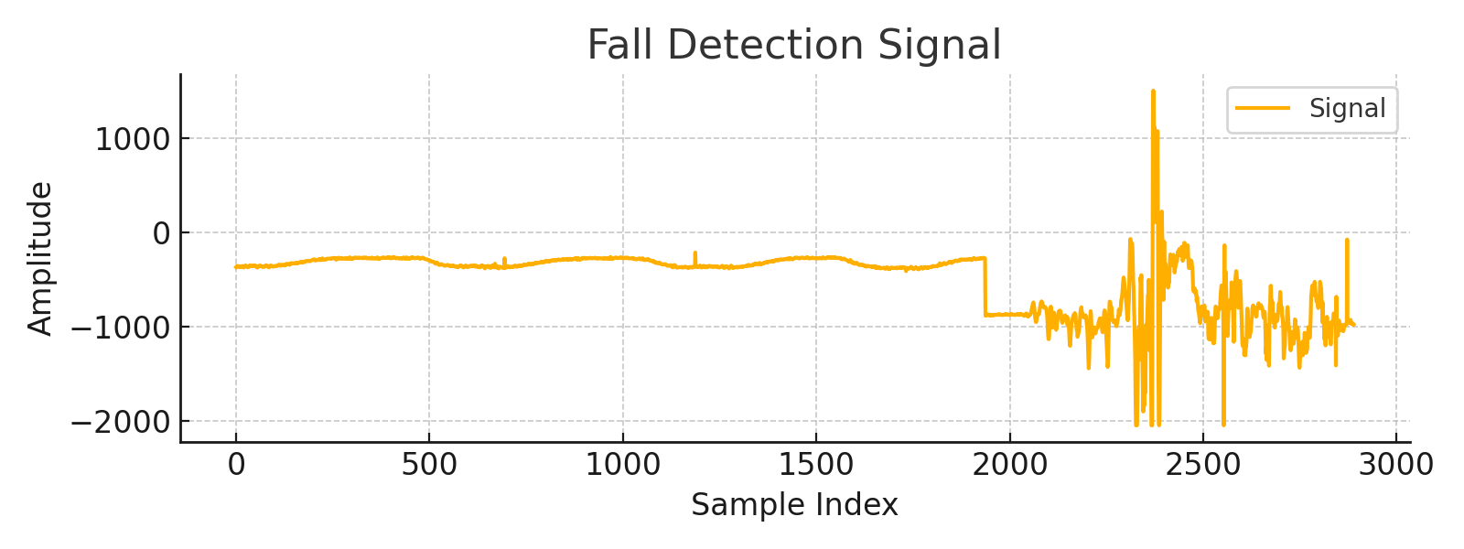

跌倒過程中可觀察瞬間加速度劇烈波動，隨後進入靜止期，為跌倒動作明顯特徵，可作為老人照護中的異常事件監測依據。

# 四、討論與心得

本次實驗整合實體測量與資料分析，深刻理解加速度訊號與身體動作之對應關係。未來可進一步加入無線模組與即時警示系統，提升智慧健康照護應用價值。